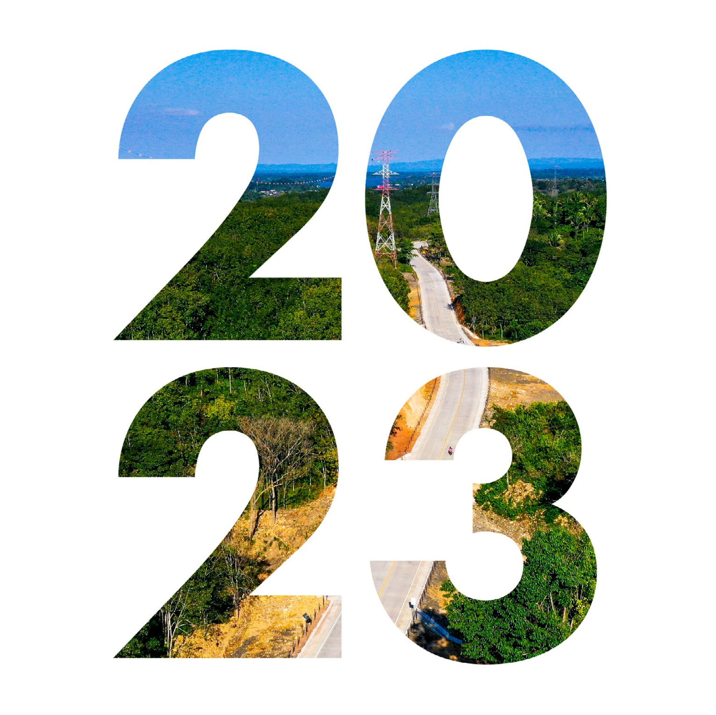I N V E R S I Ó N T R A N S P A R E N T E
Enero

I N F O R M E M E N S U A L D E P R O Y E C T O S RE A L I Z A D O S
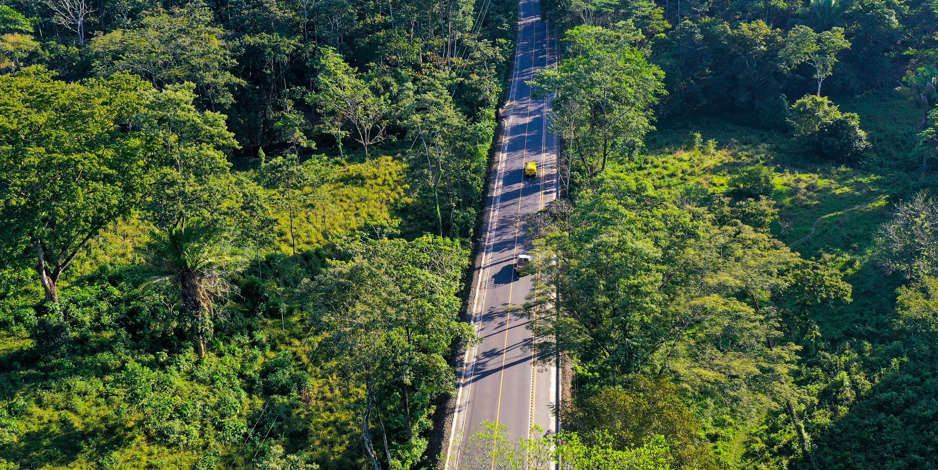

Ruta al
Castillo
de San Felipe

Izabal

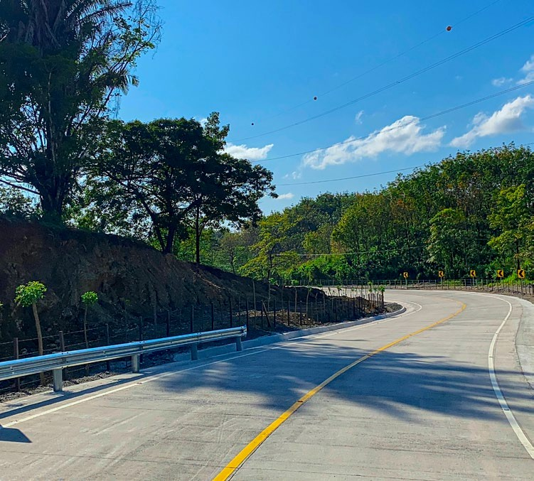Ruta que conecta
1
Aldea Fronteras
hacia Puente Pedernales

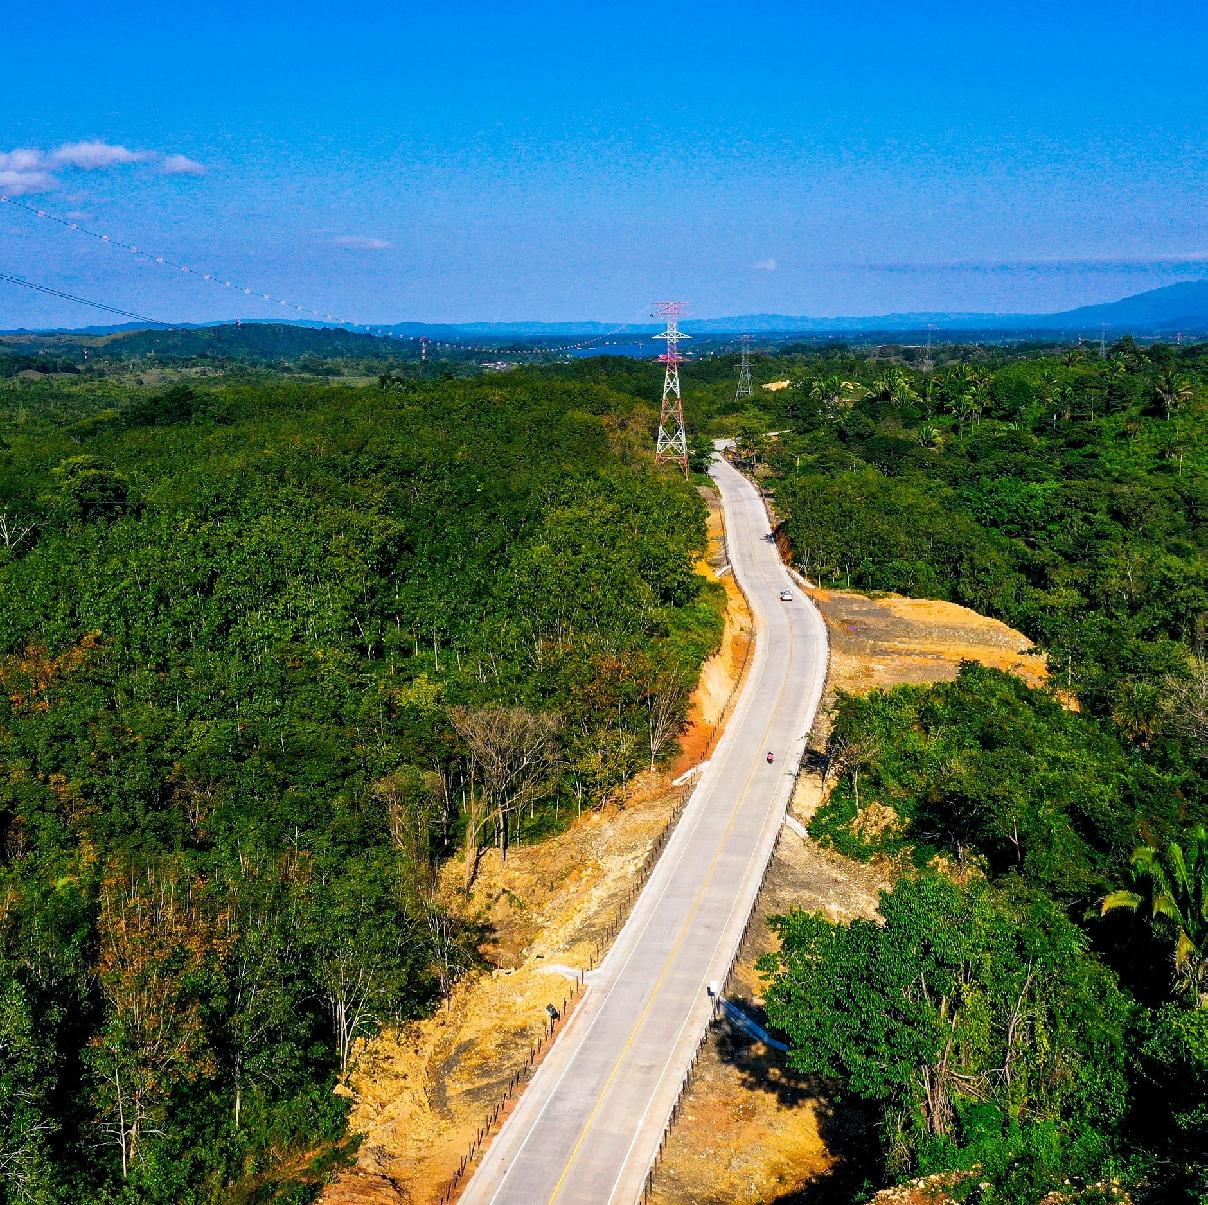
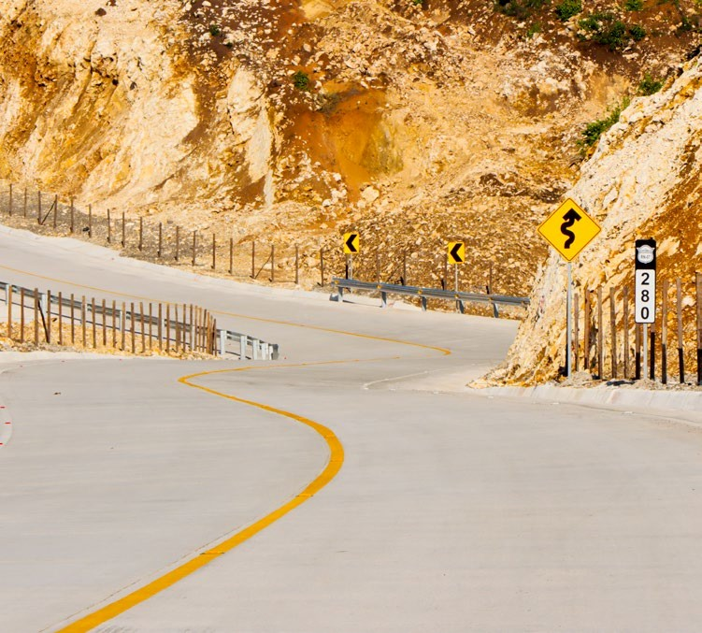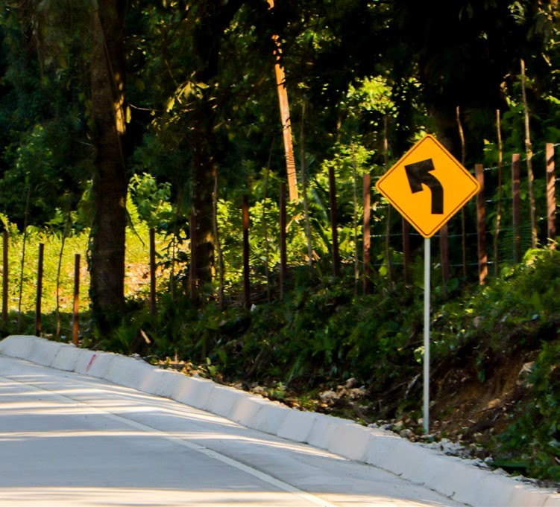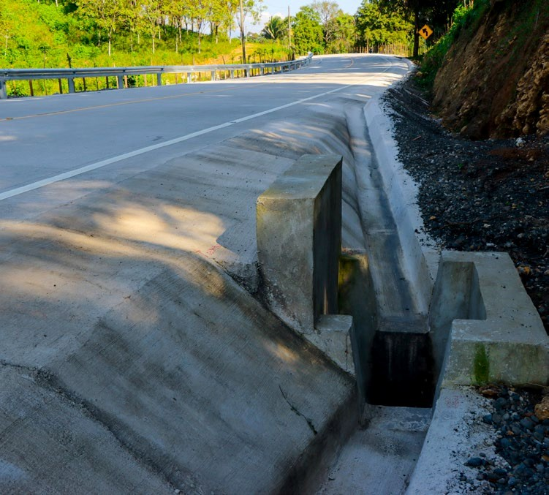Rehabilitación de ruta que conecta Aldea Fronteras hacia Puente Pedernales, Río Dulce, Izabal.
Izabal

Ruta al
Castillo
de San Felipe
2

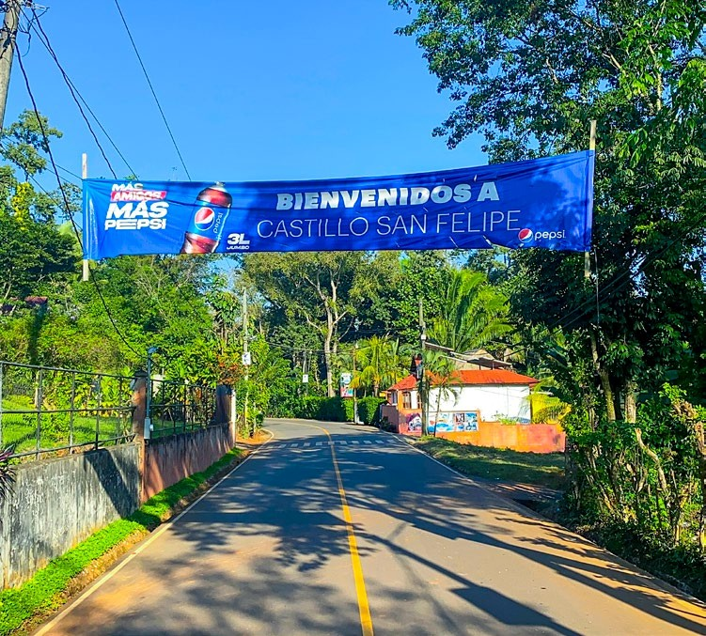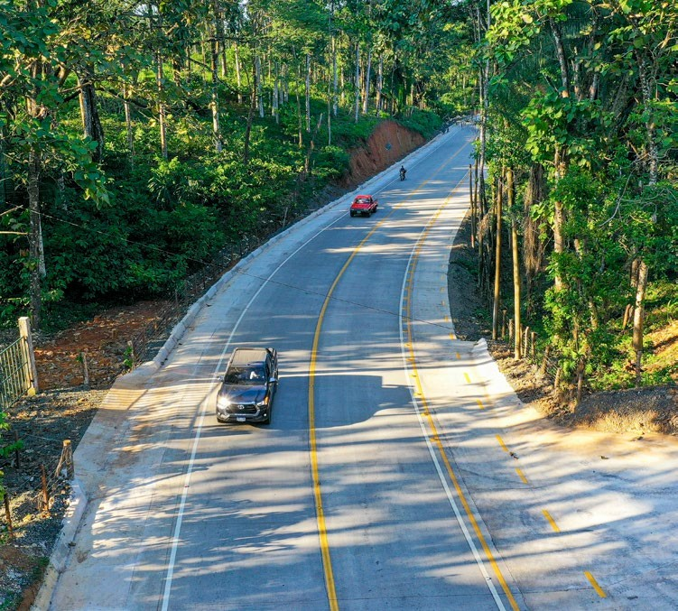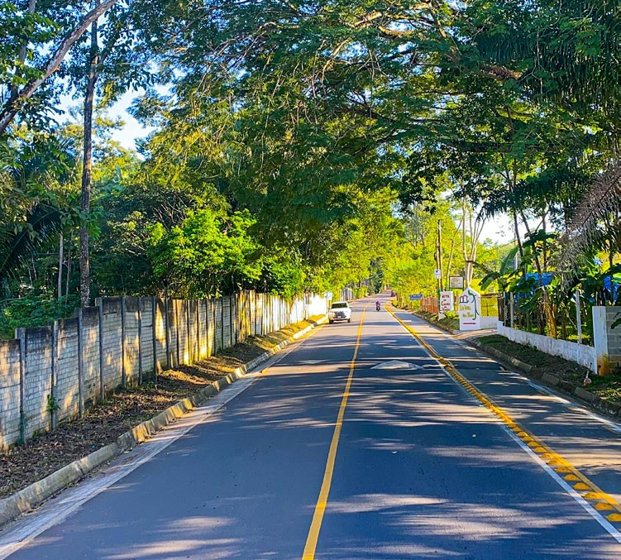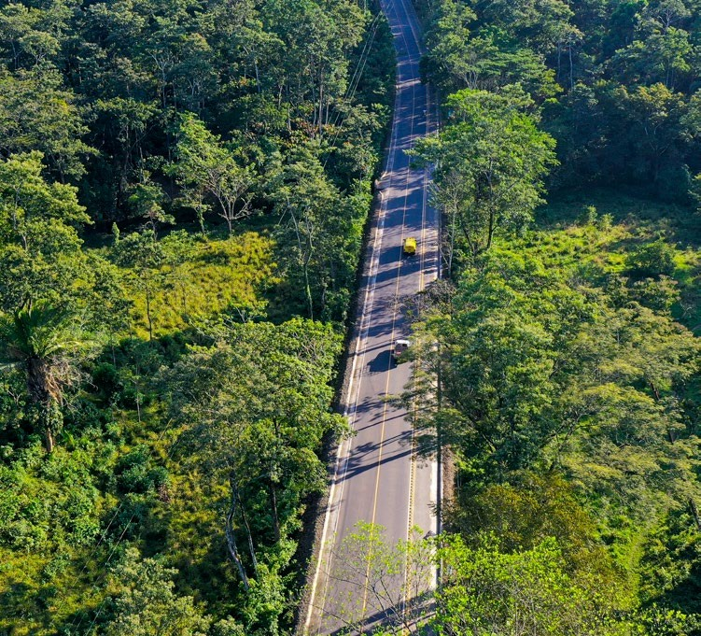
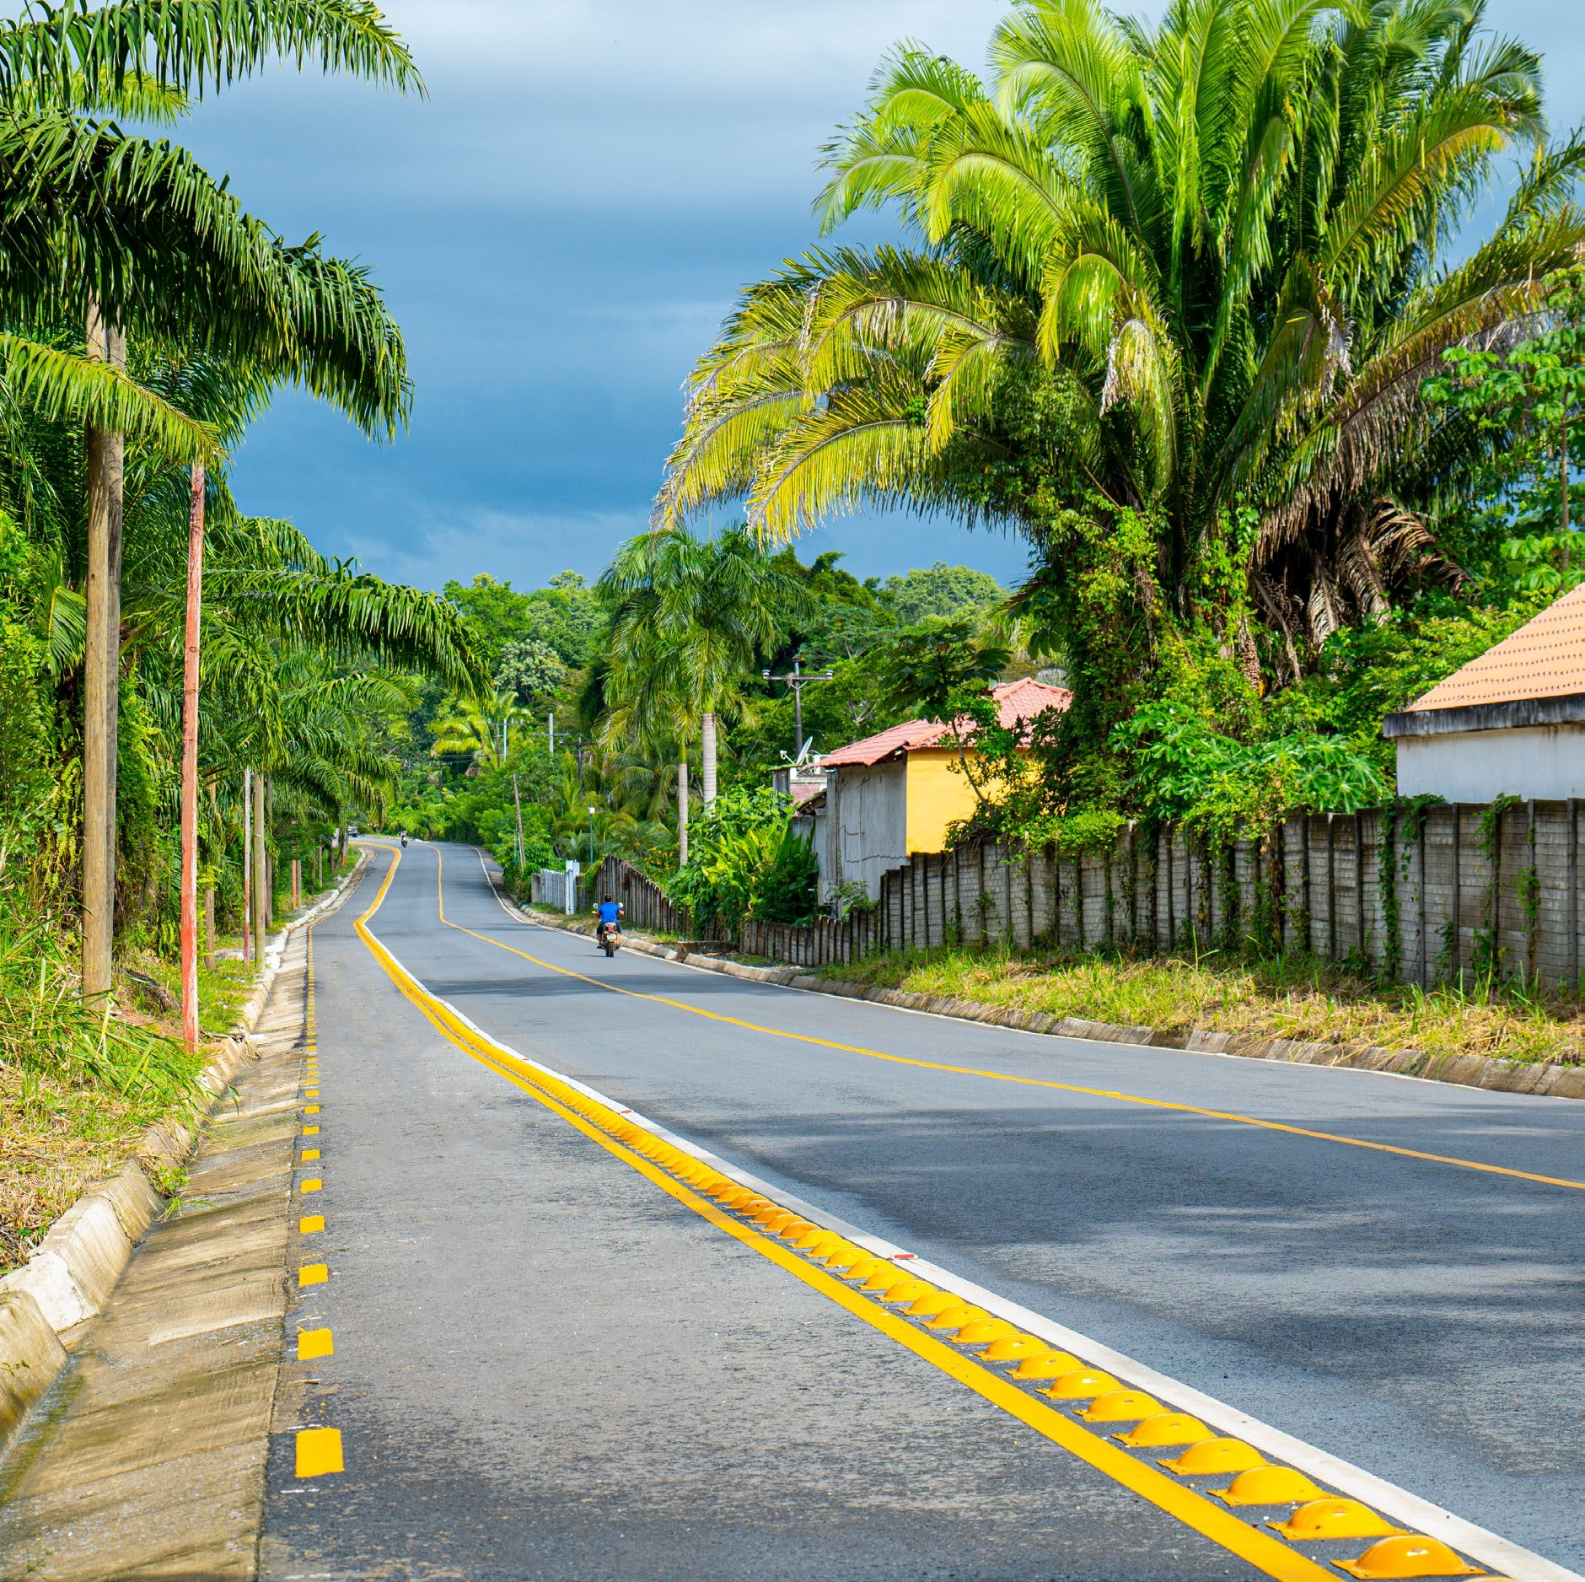Izabal

Rehabilitación de la ruta que conduce al ingreso del Castillo de San Felipe, Izabal.

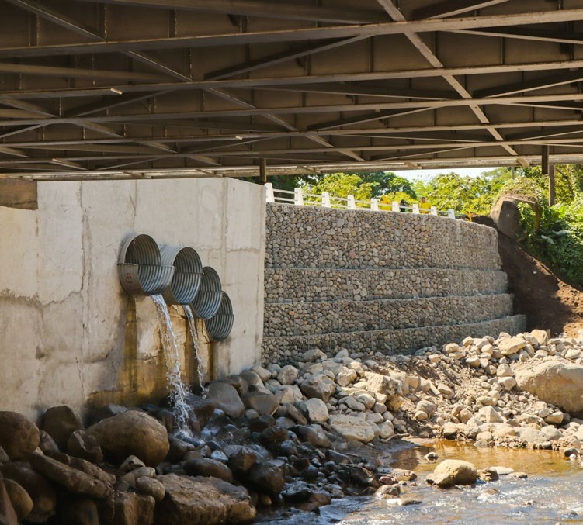Puente
3
El Baúl

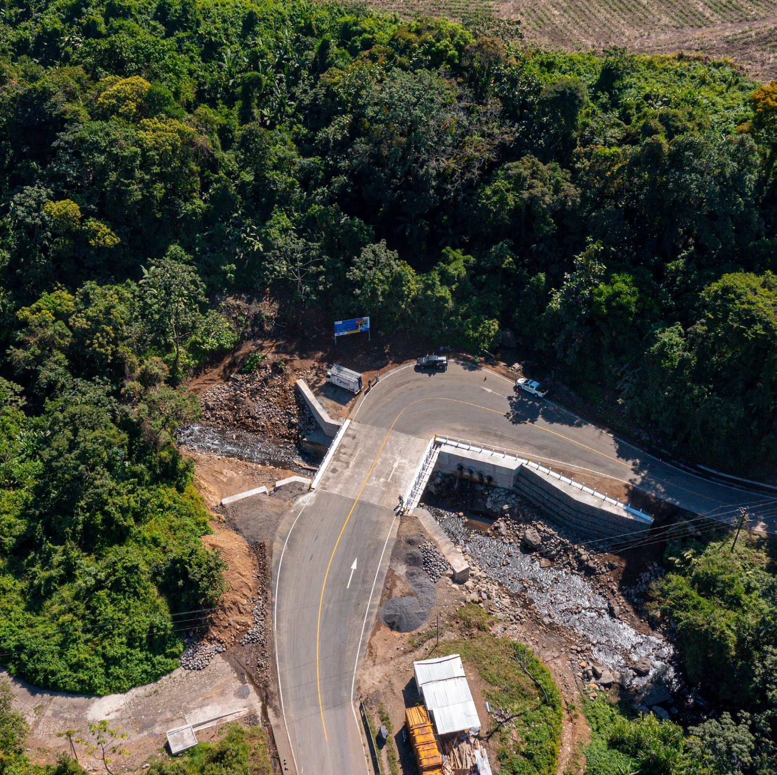

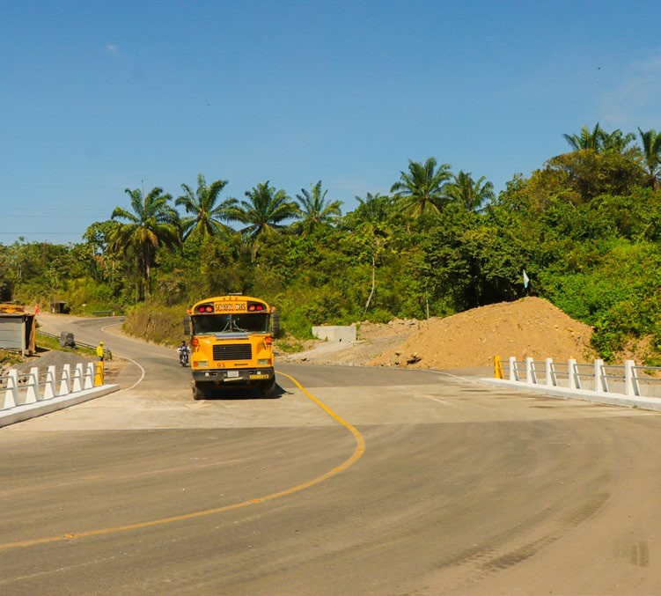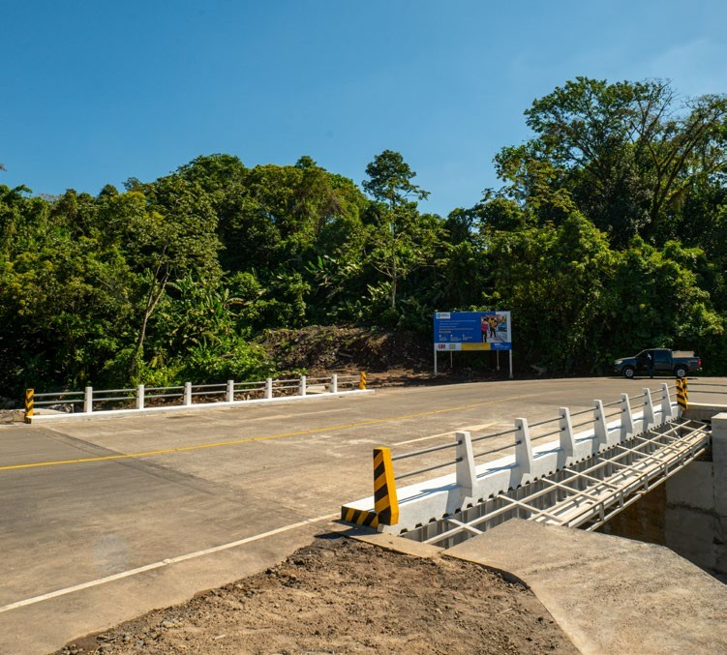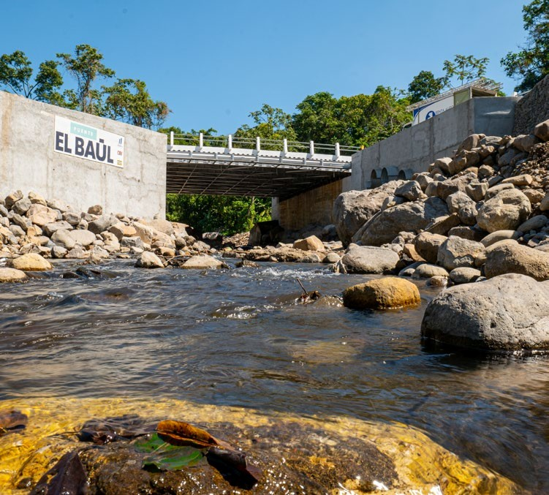Rehabilitación del Puente El Baúl, Santa Lucía Cotzulmalguapa, Escuintla.
Escuintla
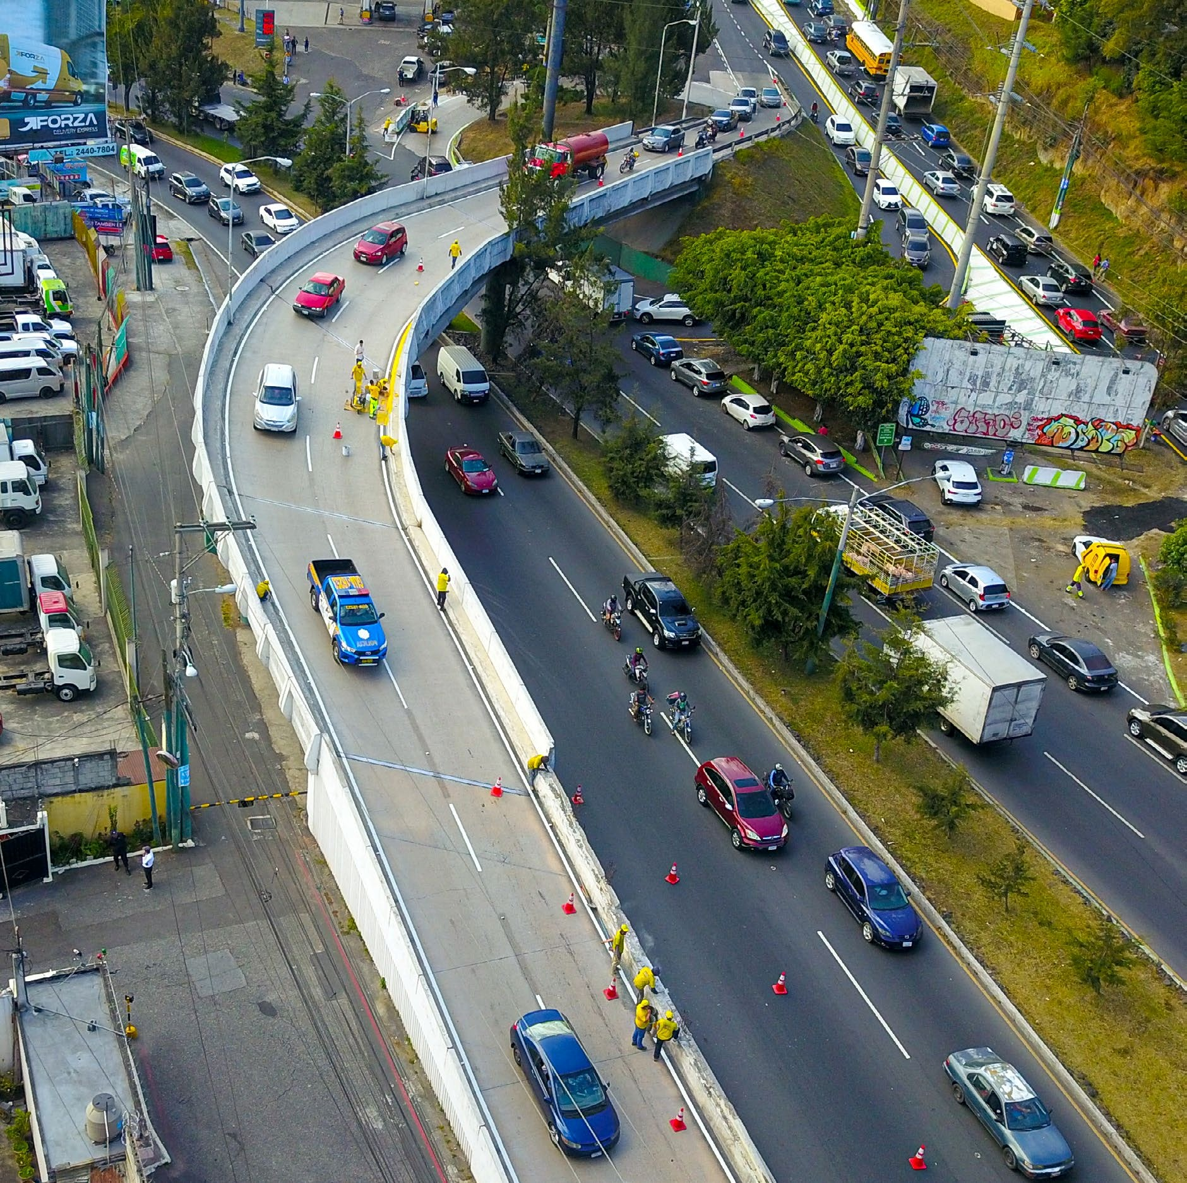
Puente
4
Tinco

Guatemala

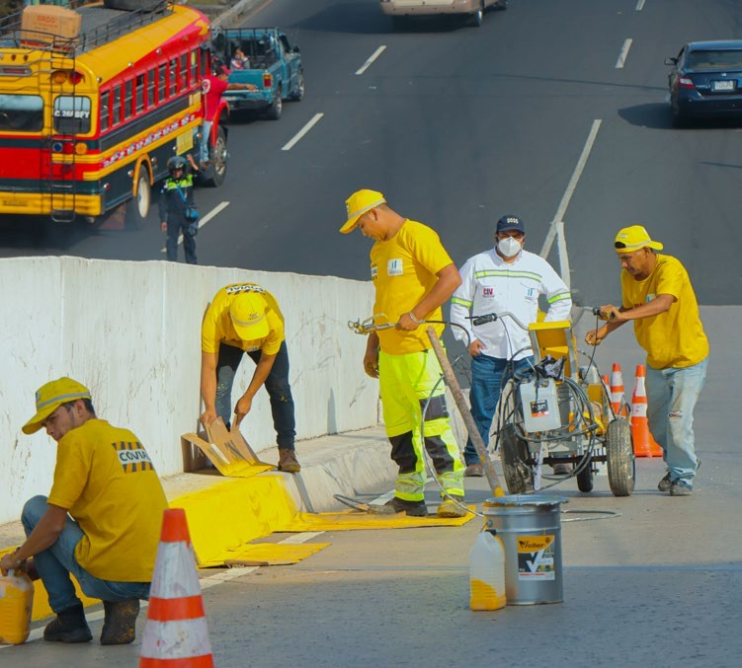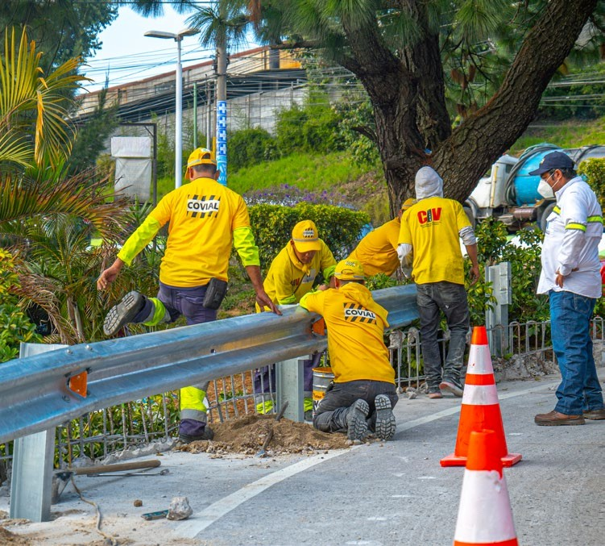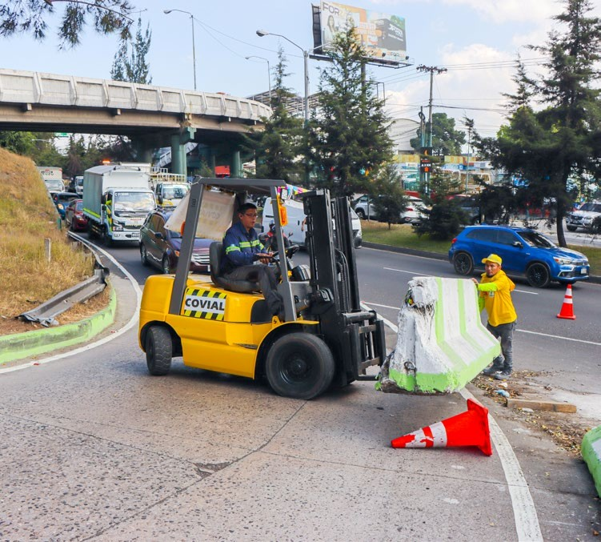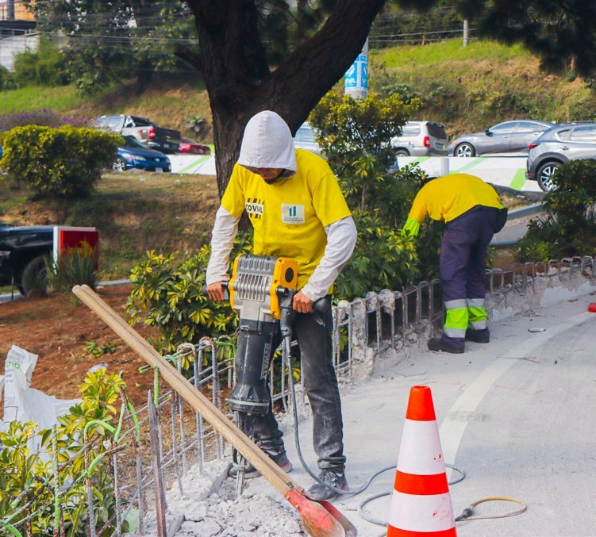Mantenimiento del Puente Tinco en la Calzada Roosevelt, Guatemala.

